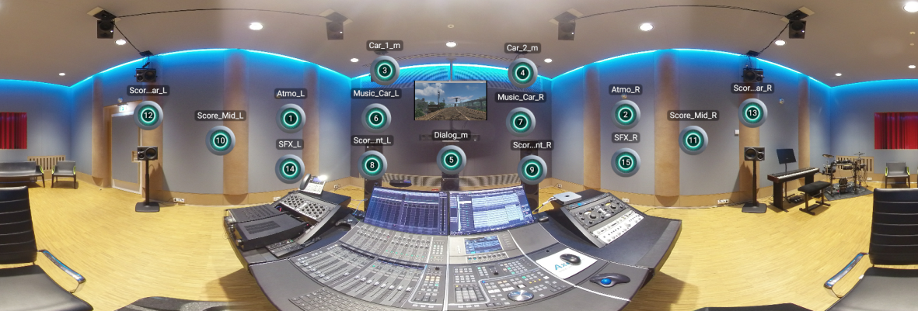

DEARVR PRO DEVIENT UNE SOLUTION TOUT-EN-UN POUR LES PRODUCTIONS DE SPATIALISATION AUDIO
Le logiciel de Dear Reality proposera bientôt une nouvelle fonction multicanale

Düsseldorf/Amsterdam, 13 septembre 2019 – Dear Reality profite de sa présence au salon IBC pour annoncer une mise à jour (v1.4) de sa solution logicielle phare de spatialisation audio : à partir d’octobre, le logiciel de traitement audio dearVR PRO 3D supportera 26 sorties multicanales. En plus des sorties binaurales et ambisoniques, le logiciel reproduira les formats multicanaux pour systèmes d’enceintes de 5.0 à 13.1, pour Dolby Atmos, DTS:X, MPEG-H ou la barre de son AMBEO Sennheiser, par exemple.

En plus de la nouvelle fonction multicanale, dearVR PRO propose une simulation virtuelle optimisée de la distance et de l’acoustique qui recrée les caractéristiques spatiales des salles de concert, salons, voitures, etc. pour produire un son incroyablement réaliste. Cette mise à jour permet une optimisation de la performance pouvant atteindre 60%, si bien qu’un plus grand nombre d’instances de dearVR PRO peuvent être traitées simultanément.

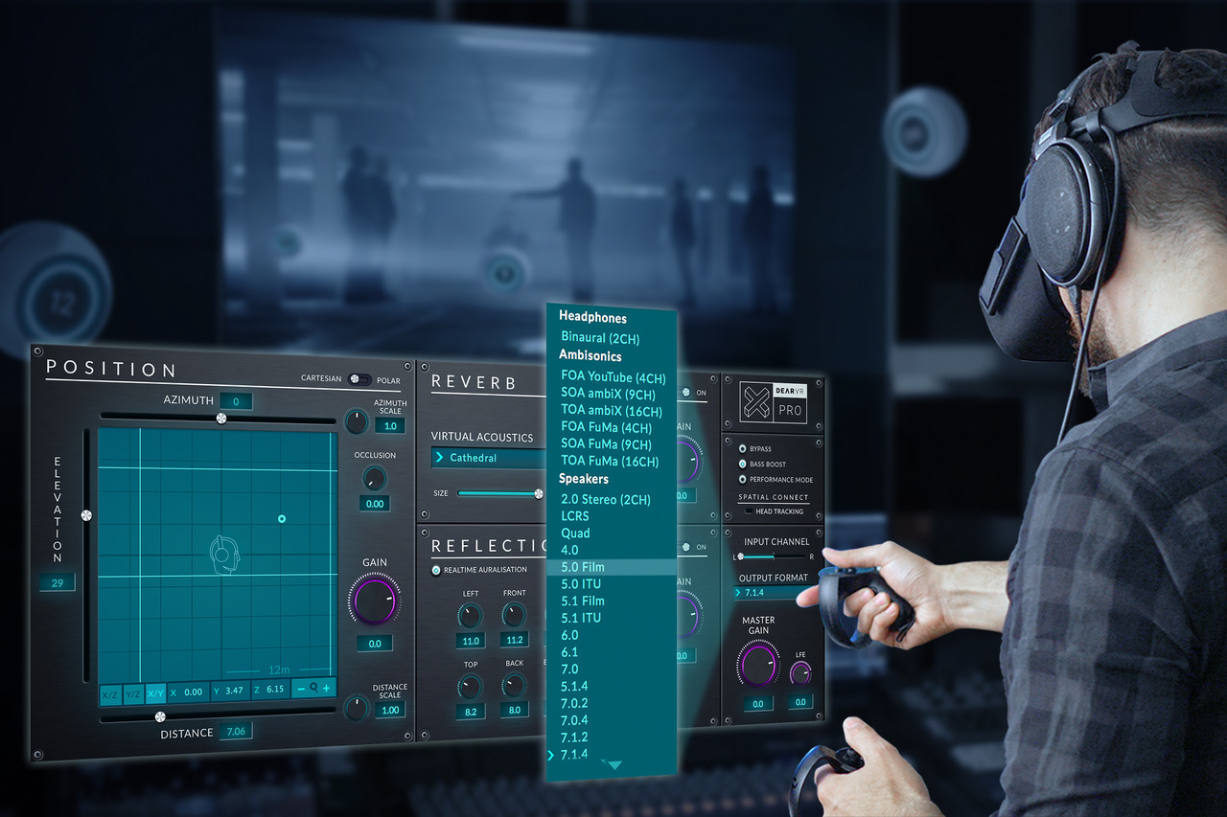 | La mise à jour v1.4 de dear VR PRO prend en charge les formats de lecture multicanale de 5.0 à 13.1
Avec le logiciel de contrôle dearVR SPATIAL CONNECT, les créateurs de contenus audio peuvent mixer les productions multicanales directement en VR, dans des studios virtuels ou salles de cinéma virtuel, et suivre le mixage grâce aux enceintes de monitoring correspondantes. Combinés avec les équipements d’enregistrement et de lecture Sennheiser et Neumann, les produits dearVR permettent de créer des workflows de bout en bout, qui seront encore complétés à l’avenir.

La mise à jour v1.4 de dearVR PRO sera distribuée en octobre et disponible gratuitement pour les clients dearVR PRO. Les nouveaux clients pourront se procurer dearVR PRO au prix de vente recommandé de 349 dollars ; une offre groupée avec dearVR SPATIAL CONNECT sera vendue 699 dollars.

Rendez visite à Sennheiser et Dear Reality, Hall 8, stand D.50, pour être parmi les premiers à expérimenter la nouvelle solution de traitement audio dearVR PRO 3D.

Les images figurant dans ce CP sont disponibles ici : http://sennheiser-brandzone.com/pincollection.jspx?collectionName={c0c98812-f1c1-4b90-b4fd-2d00a818be60}

A propos de Sennheiser et Dear Reality
Façonner le futur de l’audio et créer des expériences audio uniques pour les clients, telle est l’ambition commune des employés et des partenaires de Sennheiser à travers le monde. Fondé en 1945, Sennheiser a su se hisser parmi les plus grands fabricants mondiaux de casques, enceintes, microphones et systèmes de transmission sans fil. Depuis 2013, Sennheiser est dirigé par Daniel Sennheiser et le Dr Andreas Sennheiser, la troisième génération de la famille à la tête de l’entreprise. Dear Reality, expert des algorithmes de spatialisation audio et des logiciels audio VR/AR basé à Düsseldorf, est le dernier né du groupe Sennheiser. En 2018, le groupe Sennheiser a réalisé un chiffre d’affaires de 710,7 millions d’euros. www.sennheiser.com | www.dearvr.com

Contact Local  L’Agence Marie-Antoinette  Julien Vermessen  Tel : 01 55 04 86 44  julien.v@marie-antoinette.fr | Contact Global  Sennheiser – Global PR Contact  Stephanie Schmidt  PR Manager Professional Audio  Tél : +49 (0) 5130 600 - 1275  stephanie.schmidt@sennheiser.com  Dear Reality – Global PR Contact  Ivan Jung  Tél : +49 (211) 93896882  ivan@dear-reality.com
Sennheiser electronic GmbH & Co. KG

Ann Vermont
Public Relations Manager
Southern & Western Europe
Tel. : 01 49 87 44 20
ann.vermont@sennheiser.com

